个人基本简历

姓 名： | 王云谦 | 性别： | 男 | 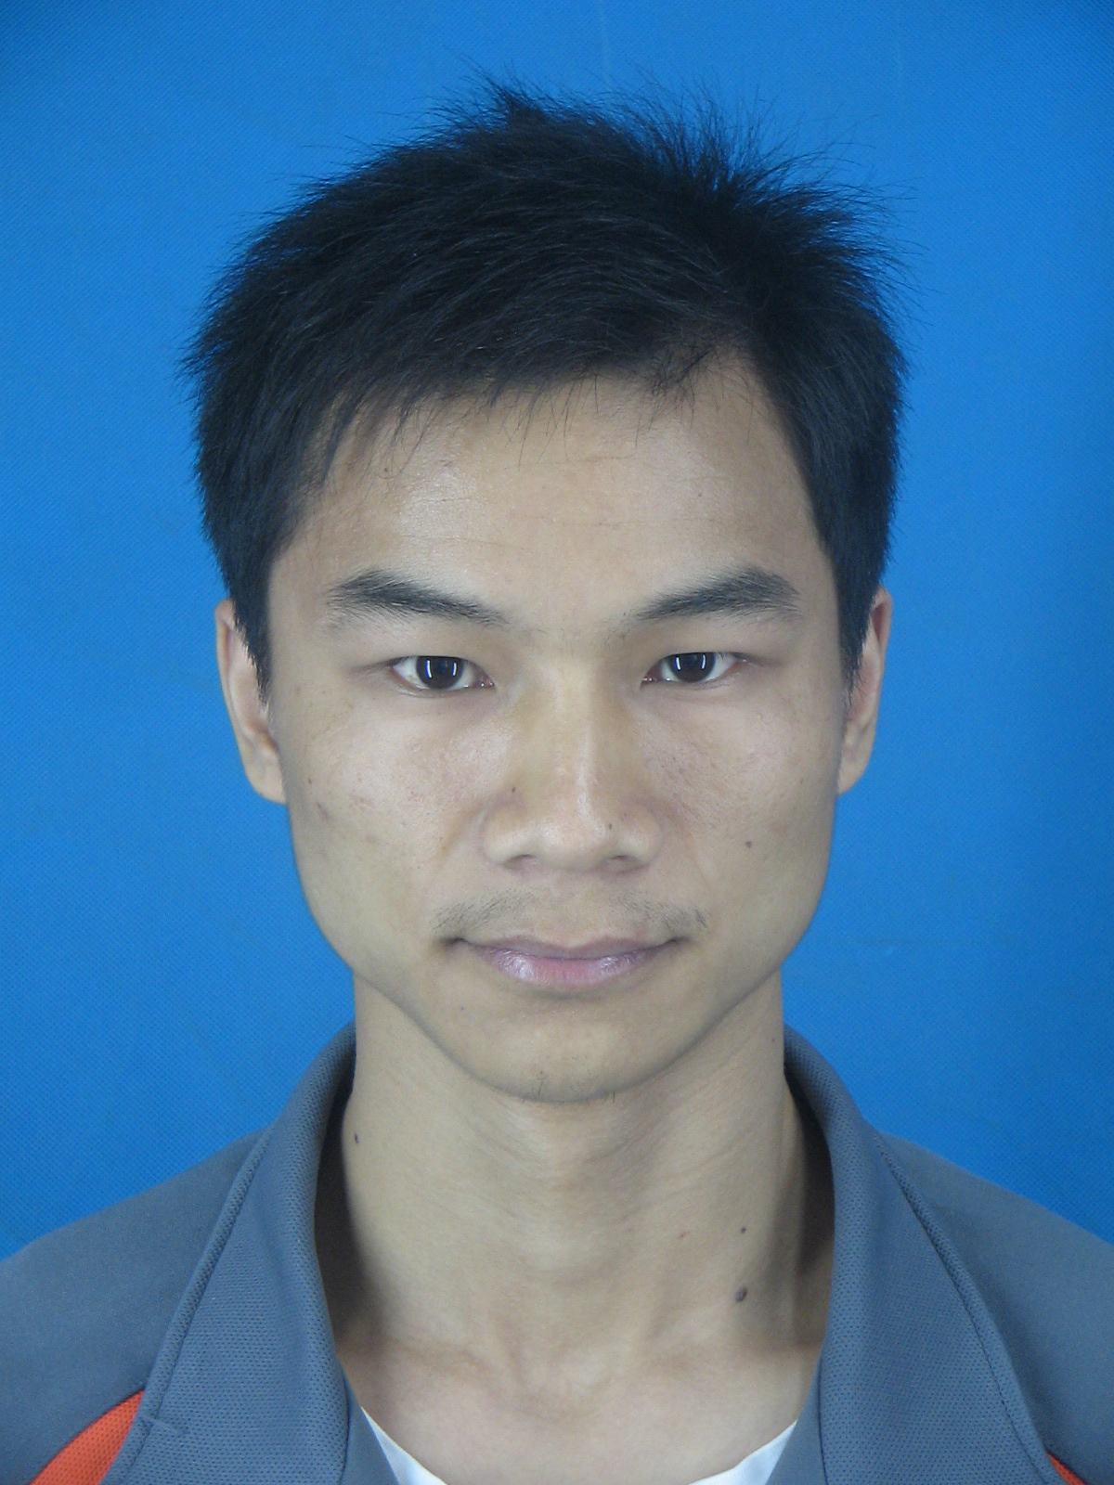
目前所在地： | 江苏南京鼓楼区 | 民族： | 汉族
户口所在地： | 湖南郴州 | 身材： | 176 cm 62 kg
婚姻状况： | 未婚 | 年龄： | 25岁

求职意向及项目经历

应聘职位： | Android应用开发工程师
实习时长： | 6个月以上
求职类型： | 实习 | 可到职日期： | 随时
月薪要求： |  | 希望工作地区： | 南京
项目经历：
  项目名称： | 基于车联网的智能交通信息服务综合应用系统
  项目描述： | 主要研究实现V2V、V2R、V2M车载短距无线通信，实现  RTP，且要考虑到车速较高的情况下，在宽带一定的基  础上，视频流能高效率得到传输。
  工作描述： | 主要是负责视频流的实时传输的问题，现在通过WIFI已经在手  机与PC机之间实现了视频流的无线传输，利用Eclipse环境编  写手机客户端视频流的采集及传输，在PC服务器端，在Visual  Studio2008环境下采用C#语言编写实时的接收客户端传过来的  视频流，监控手机。  后面将继续研发，了解短距离无线通信，集合GIS、GPS等信息  提出几种无线通信的方式，使得V2V、V2R、V2M之间的通信能够更有效的实现。
专业技能

IT技能： | Java、 C++、 Java、Python 等！
说明：
- 个人对Eclipse环境下的Android手机App软件的开发，以及对Java语言的学习和项目开发比较熟悉！
- 熟悉Matlab环境下的图像处理研究，做过人脸识别！
- 对其他的开发语言或软件都有所了解和熟悉！

语言能力

外语： | 英语 良好
CET-4： | 445分 | CET-6： | 446分

教育背景

毕业院校： | 湖北民族学院
学历： | 学士学位 | 毕业日期： | 2012-06-07
所学专业： | 电子信息科学与技术
本科课外活动： | 2008年度为校电视台记者和院大通社记者  2008—2009获校甲等奖学金，“三好学生标兵”  2009院的原创诗文大赛获得一等奖  2009—2010获校丙等奖学金，"创三好积极分子"  2009年校运动会5000米第四名  2010—2011年校优秀共青团员
毕业院校： | 南京邮电大学
学历： | 硕士学位 | 毕业日期： | 2015-04-20
所学专业： | 信号与信息处理
研究生课外活动： | 2012年9月至今，校“青年志愿者协会”宣传部部员，主要是负责宣传工作。。也参与了志愿者活动，上学期，我分别去了儿童福利医院，和鼓楼医院做志愿者。  2012年9月至今，江苏省“百佳社团” 校漫漫邮子路协会编辑部部员，主要负责跟学校优秀的学生约稿，并负责编辑他们所写的文章。评为“优秀部员”！

自我评价

我是个努力的人！因为我相信，要想明天会更好，只有今天在努力，并且这种努力要比别人努力更多、付出更多。只有这样，在芸芸众生中我才不会输在起跑线上。
不管我是被埋没的人才，还是本身就不是人才，但我只想通过自己的努力达到自己的目标，我就知道我没有输给任何人。更何况，任你是天才，不努力不刻苦奋斗，还不是庸才一个？或许我是刚出社会，不知道社会的深浅，但人生本来不就是摸着石头过河的吗？谁又能知道下刻会是怎样的呢？我们要有勇气面对任何的困难挫折，我不怕苦，不怕累，因为我有梦想……所以我会奋斗，我的奋斗之心没有被磨灭，却是越发的坚定。因为我一直坚信一个观点：“不管生活是风和日丽，还是风雨飘摇，我们都要有一种“享受”的心态去面对。”这样我们不管是在荣誉的光芒下，还是在人生低潮时，我们都能积极向上，不至于迷失，从而找到曙光！
我们要努力、要加油！

个人联系方式

通讯地址： | 江苏省 南京市 新模范马路66号 南京邮电大学 通信与信息工程学院
联系电话： |  | 家庭电话：
手 机： | 15050528270 | ｑｑ号码： | 706426790
电子邮件： | wyunqian@126.com | 个人主页：

